**Quran Audio Api**

* **تنبيه هااااااام : اولاً : عشان اي Api تشتغل في موقع لازم تكون متصل بالانترنت**
* **عشان استخدم الQuran Api فيوجد طريقتين :**

1. **هستخدم الlink بتاع الApi وهو https://quran-endpoint.vercel.app/quran**
2. **او هدخل علي ال https://quran-endpoint.vercel.app/quran ( الquran Api )**

**وهجيب المحتوي بتعها وهخزنه في ملف .json علي جهاز ثم هعمل fetch للdata اللي موجودة فيه عن طريق عمل http request للملف حيث**

* 1. **الresponse هو الdata اللي موجودة داخل الApi فهحوله الي json object**
  2. **هحول ال response الي json format ثم هطبعه**
* **الدالة fetch : هي دالة بتعمل fetch لdata معينة من Url معين حيث بتاخذ 2 parameters وهما :**

1. **المعامل الاول : هو ال Url بتاع ال Api او الfile data اللي هجيب منها الdata**
2. **المعامل الثاني : هو الدالة اللي هجيب بيها الdata سواء كانت الPost or Get**

* **ملاحظة هامة :**

1. **ال data هي الjson object**
2. **الدالة json() بتحول الresponse الي json object حيث ()response.json**



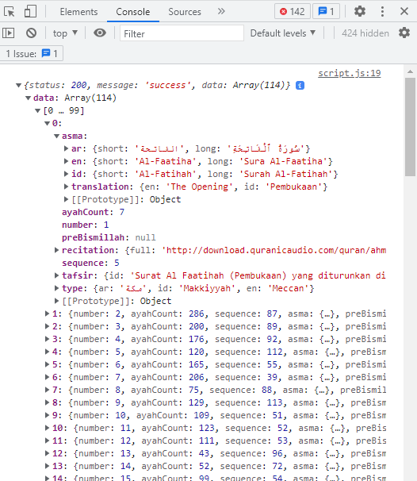

* **داخل الdata object فيه attribute اسمه data بيحتوي علي كل السور القرانية اللي انا محتاج اشتغل عليها data.data**

**Ex :**



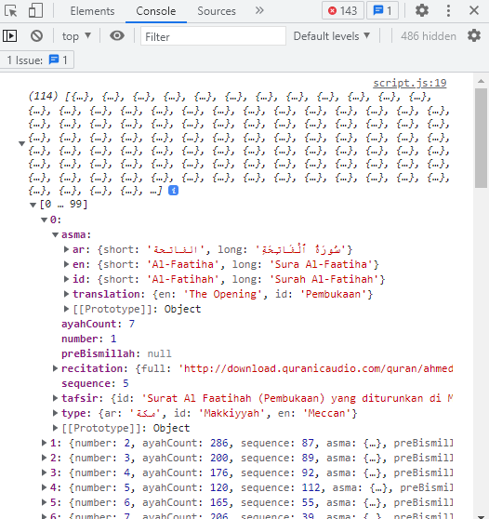

* **لو عايز اطبع كل سورة لوحدها يعني هطبع الobject بتاع كل سورة لوحده عن طريق هعمل loop علي كل عنصر في الdata.data حيث عبارة عن array مكون من 114 element بعدد سور القران الكريم حيث الindex من 0 : 113**

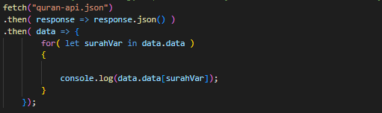

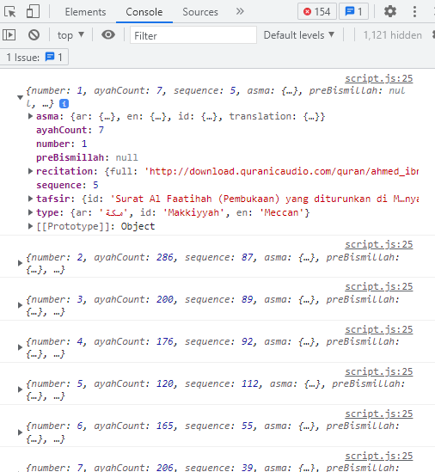

* **لو عايز اجيب عنوان كل سورة واطبعهم تحت بعض**

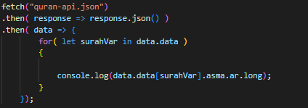

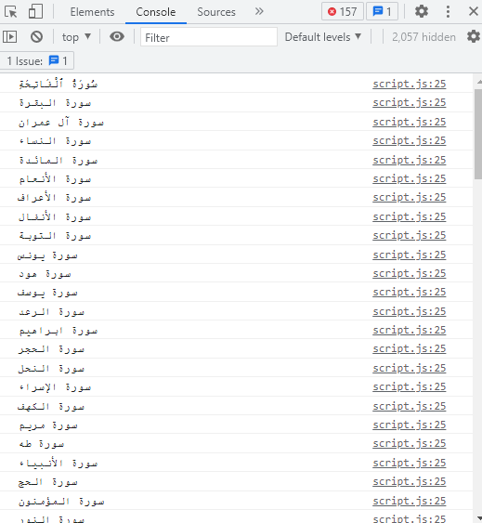

* **عايز اعمل loop علي كل سورة واطبعها واطبع الindex بتعها فعن طريق اي هعمل foreach loop علي المتغير اللي متخزن فيه كل الdivs بتاع الصورة**

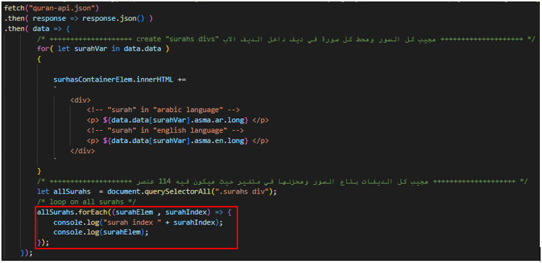

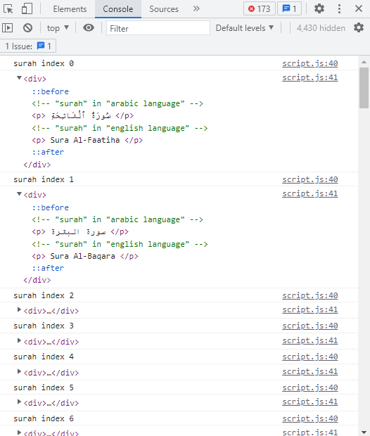

* **عايز اجيب الjson object بتاع السورة اللي هضغط عليها وخلي بالك الindex بتاع السورة بيبدأ من 1**

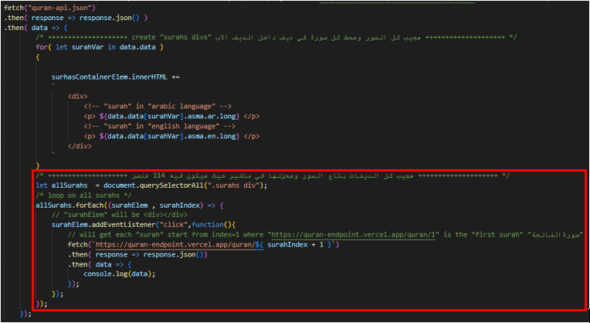

1. **When click on "سورة الفاتحة"**
2. **لما اضغط علي "سورة الفاتحة" فالfetch هتروح للينك اللي فيه الjson object بتاع سورة الفاتحة حيث الindex بتعها هيكون 1 حيث 1/https://quran-endpoint.vercel.app/quran**

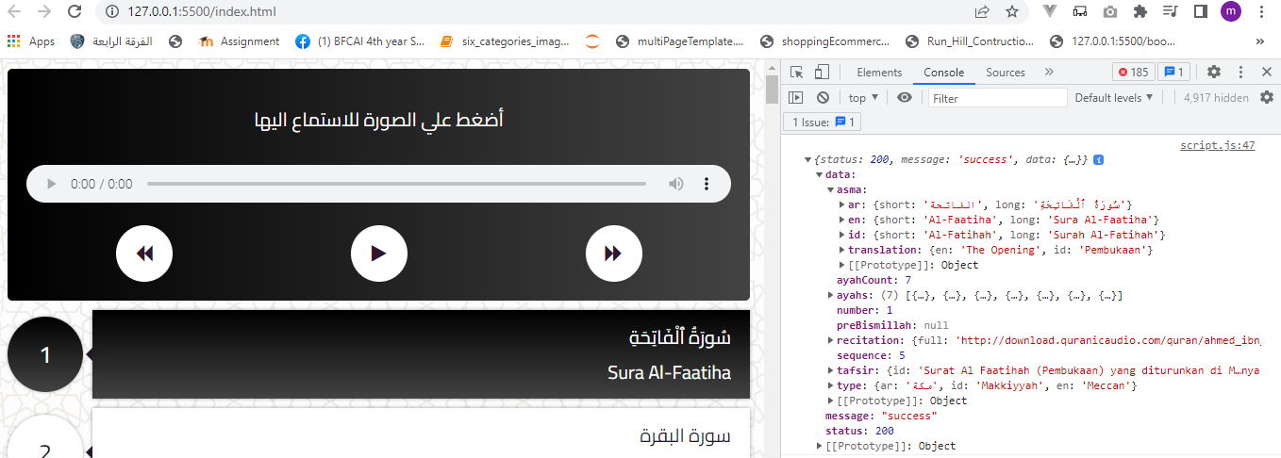

**2- When click on "سورة البقرة"**

**لما اضغط علي "سورة البقرة" فالfetch هتروح للينك اللي فيه الjson object بتاع سورة البقرة حيث الindex بتعها هيكون 2 حيث 2/https://quran-endpoint.vercel.app/quran**

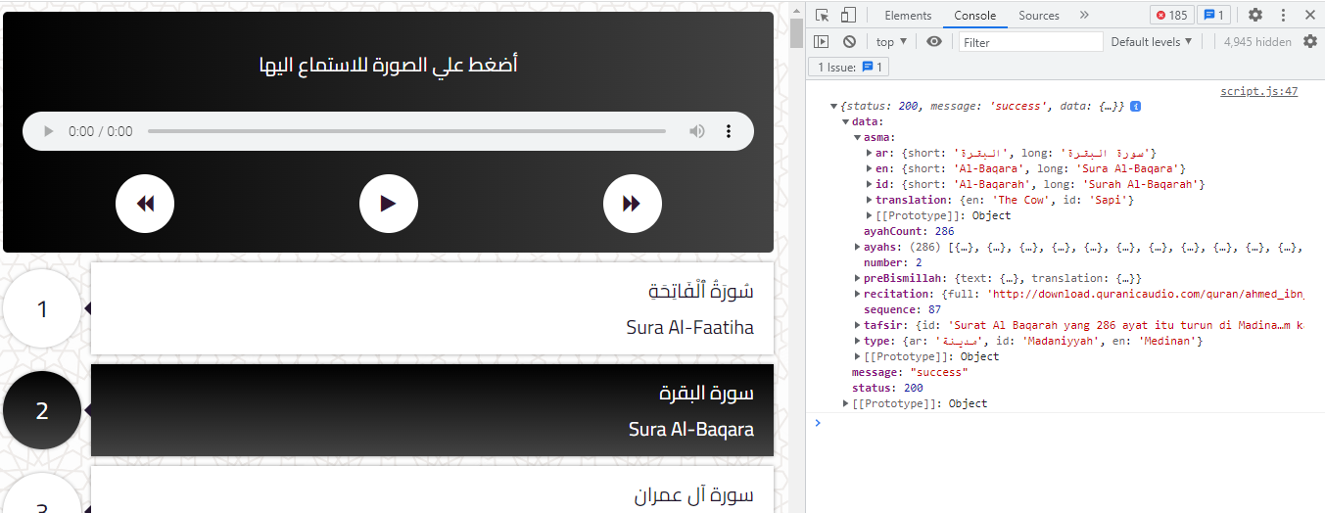

* **ال Quran Api عبارة عن json object اسمه data داخل هذا الobject يوجد عدد 114 سورة قرانية**

**وهي عدد سور القران الكريم وكل سورة عبارة عن object بيحتوي علي عدد من الAttributes**

1. **الdata : هو object موجود داخل الdata object وهو عبارة عن كل سورة موجود في الdata حيث بيحتوي**

**علي كل البيانات بتاعت السورة وهذا الobject بيحتوي علي عدد من الattributes وهي**

* 1. **ال ayahs : وهي عبارة عن "ايات السورة" وهي عبارة عن object بيحتوي عدد من الattributes**

**فلازم امشي عليه بforeach عشان اجيب كل الattributes اللي بداخله**

* + 1. **الtext : عبارة عن object بيحتوي علي كل "الايات" اللي موجودة في الصورة "بالعربي"**

**و "بالانجليزي" وبيحتوي علي two attributes :**

* + - 1. **الar : وهو object بيحتوي علي كل "ايات السورة" باللغة العربية**
      2. **ال read : وهو object بيحتوي علي كل "ايات السورة" باللغة العربية بس مكتوب بالانجليزي**
    1. **الaudio : عبارة عن object بيحتوي علي ال Url بتاع كلaudio file لكل "اية" في "السورة" فالو عايز**

**اجيب Url بتاع الaudio file بتاع "اية" معينة فعن طريق الattribute اللي اسمه url**

* + - 1. **ال url : هو attribute بيجيب لي الurl بتاع الaudio file بتاع "اية" معينة**

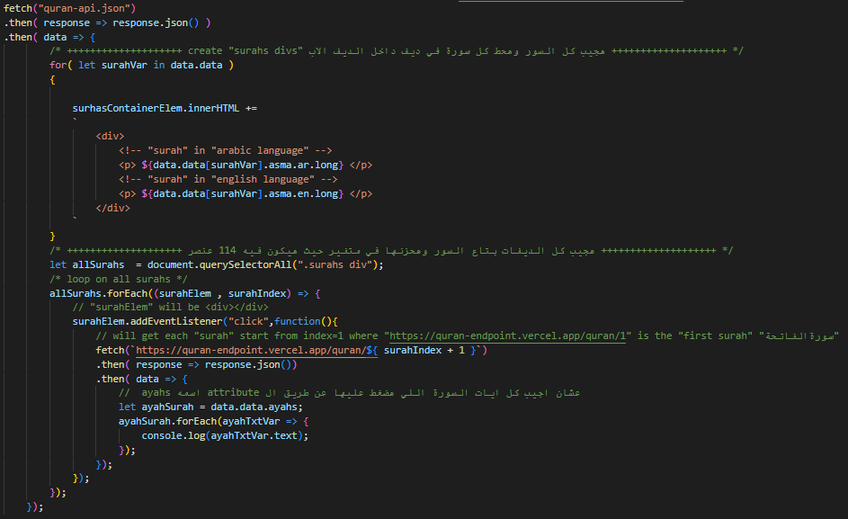

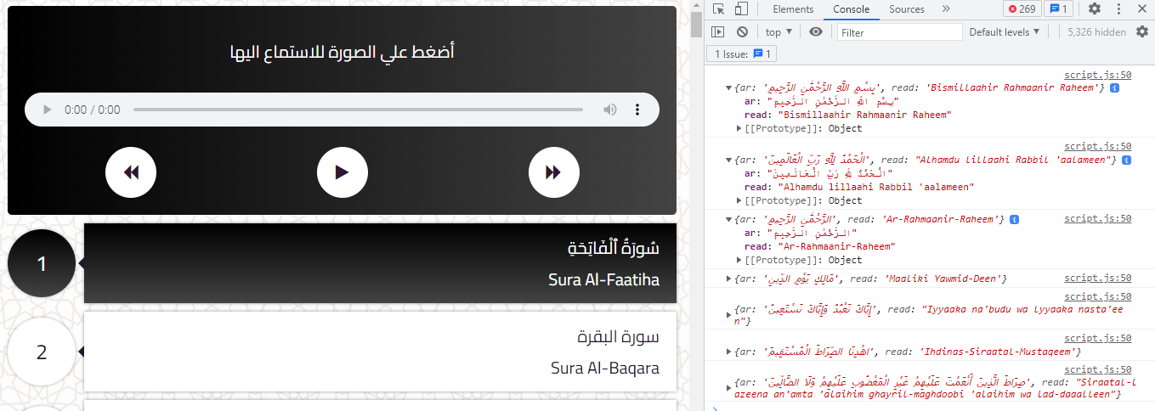

* **لو عايز اظهر "ايات السورة" باللغة العربية**

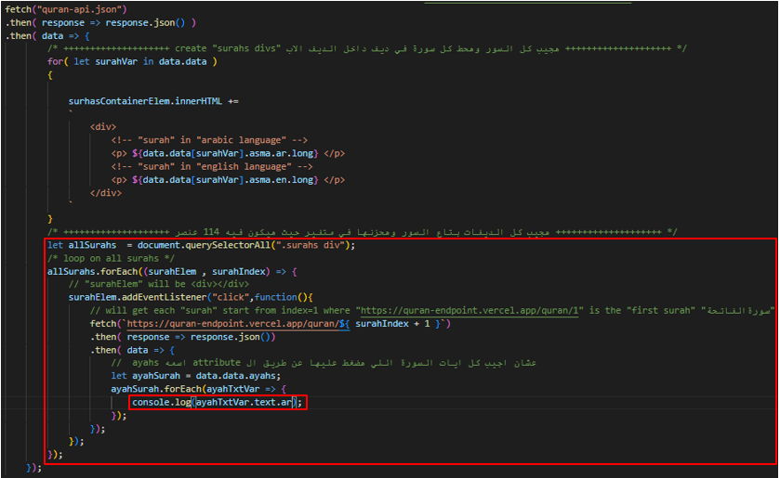

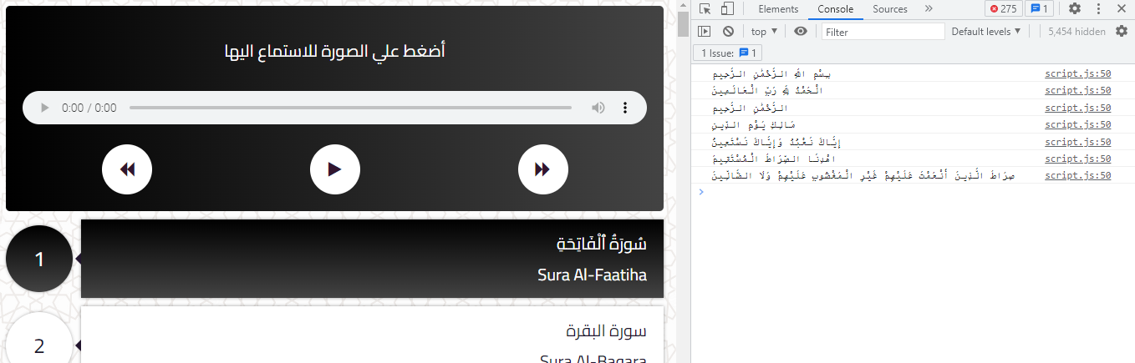

* **لو عايز اجيب "ملف الصوت" لكل "اية" السورة اللي انا ضغطت عليها**

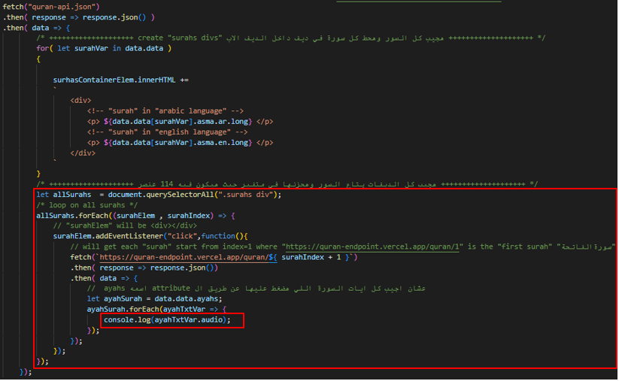

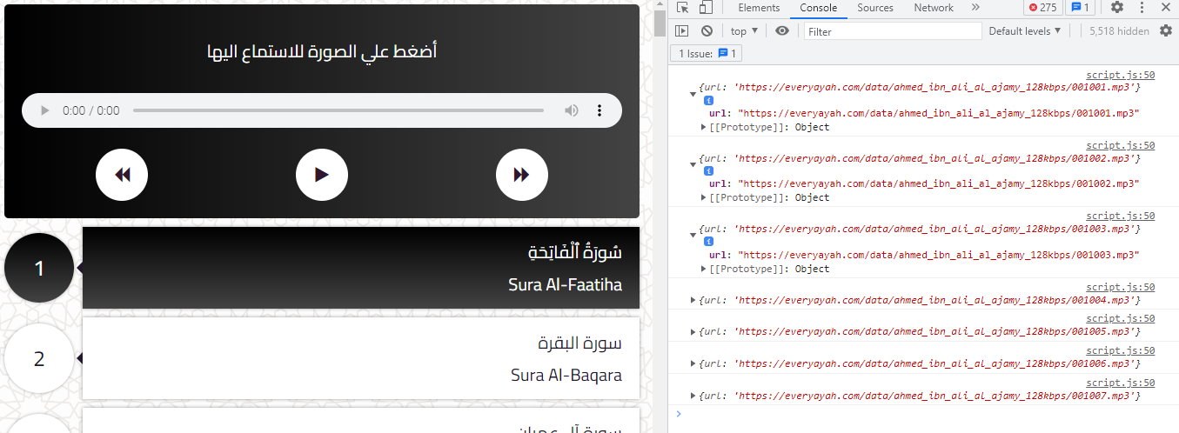

* **لو عايز اجيب الUrl بتاع كل "ملف الصوت" لكل "اية" السورة اللي انا ضغطت عليها**

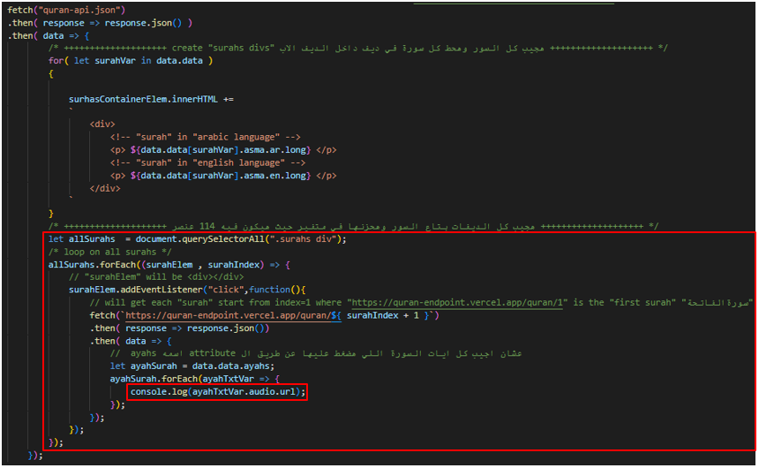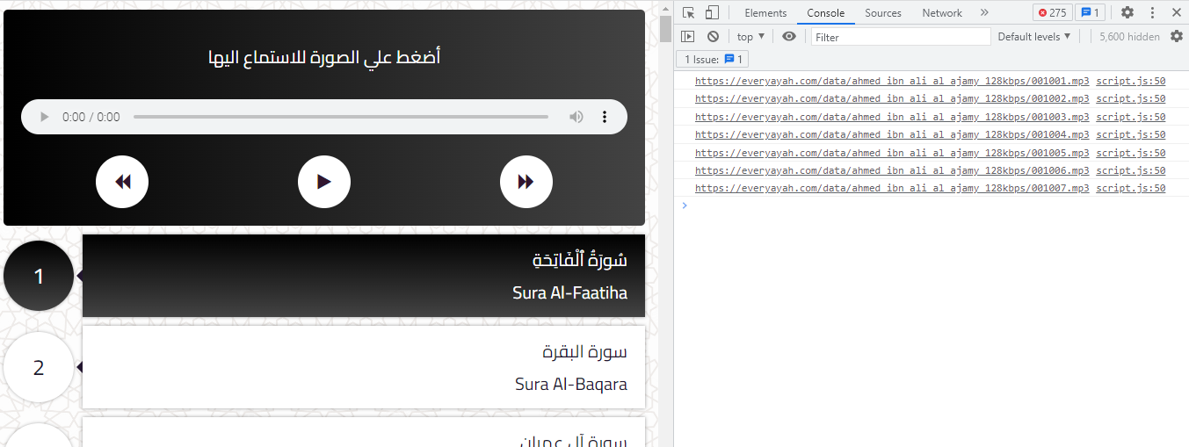

* **هحط ال url بتاع ملفات الصوت لكل اية في السورة في array وكذلك الtext بتاع كل "اية" في السورة في array عشان علي اساسهم هشغل الaudio player بحيث يكون فيه synchronization ( تزامن ) بين الtext بتاع "الاية" وال audio file بتاع "الاية"**

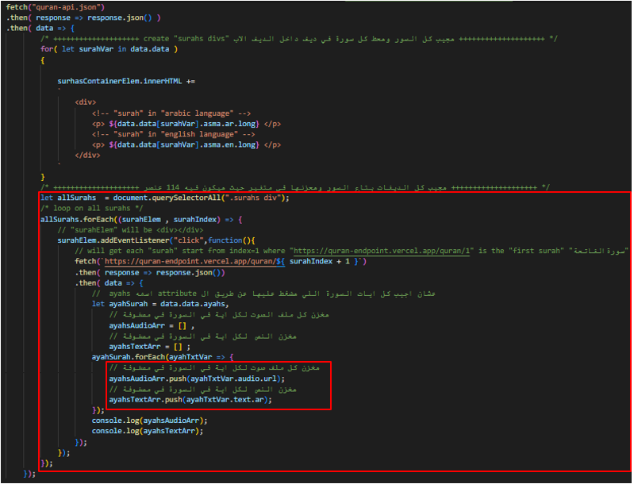

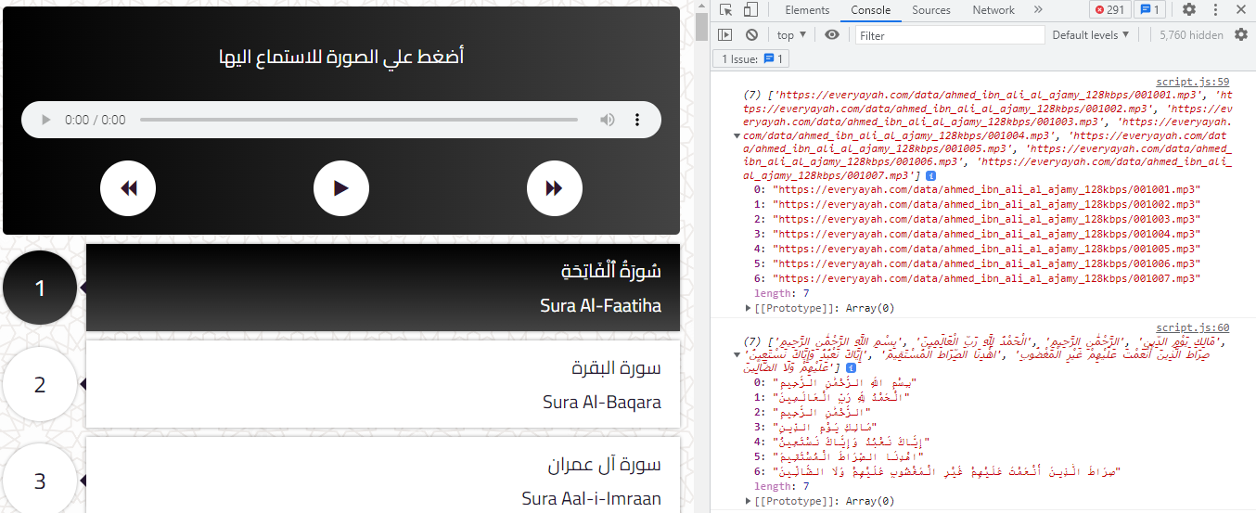

* **لو عايز اظهر الtext بتاع اول اية وكذلك الaudio file بتاع اول اية في الaudio player فعن طريق الtwo array وهما :**

**1- ال ayahsAudioArr : حيث ال ayahsAudioArr[0] هيظهر لك الaudio file بتاع اول اية في سورة الفاتحة**

1. **الayahsTextArr : حيث ال ayahsTextArr [0] هيظهر لك الtext بتاع اول اية في سورة الفاتحة**

**فهحط ال ayahsAudioArr[0] ك value للsrc attribute بتاع ال<audio></audio>**

**وهحط ال ayahsTextArr [0] ك InnerHtml للعنصر <div class="ayah"></div>**

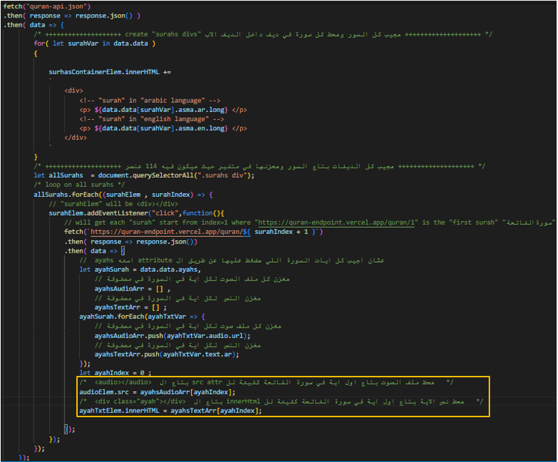

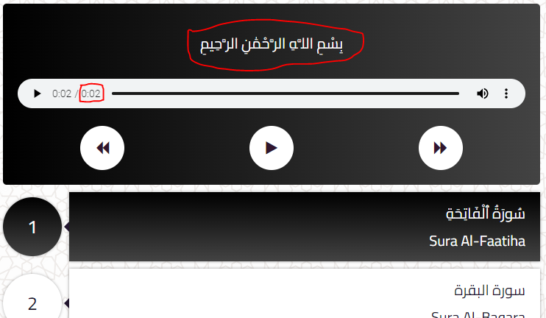

* **خالي بالك : الخاصية autoplay اللي موجودة في ال<audio></audio> بتخلي الaudio يشتغل تلقائي**
* **ملخص شرح ملف الscript.js :**

1. **اول لما يدخل علي الملف هينفذ الدالة function getSurahs() وهذه الدالة هتعمل الاتي** 
   1. **هتعمل fetch وهتجيب الdata بتاع كل سورة ثم هيعمل Loop علي هذه الdata ( السور ) وهيعرضها في**

**الcontainer بتاع السور يعني كل سورة وهحط كل سورة في <div> لوحدها**

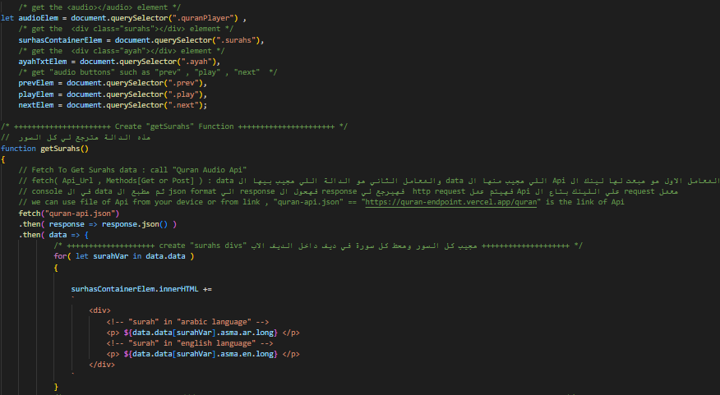

* 1. **هعرف متغير اسمه allSurahs وهخزن فيه ال 114 سورة**



* 1. **لما يتم الضغط علي اي سورة من السور هينفذ دالة معينة وهي** 
     1. **هيجيب الdata بتاع السورة اللي انا ضغطت عليها من الApi حيث السور بتبدأ من index=1 حيث الresponse هو الdata بتاع السورة اللي انا ضغطت عليها فهحوله الي json object**
     2. **هعمل two array حيث الayahsAudioArr هخزن فيها كل الaudio records بتاع السورة**

**وال ayahsTextArr هخزن فيها الايات بتاع السورة حيث ال ayahSurah = data.data.ayahs هيكون متخزن فيه كل الdata بتاع السورة اللي انا ضغطت عليها حيث الaudio files , text**

* + 1. **همشي علي ال ayahSurah بالforeach وهخزن كل الaudio records url بتاع السورة في الayahsAudioArr والايات بتاع كل سورة في ال ayahsTextArr**

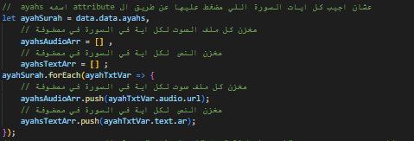

* + 1. **هعمل دالة اسمها changeAyah() وهبعت لها الindex بتاع كل سورة فهتجيب الaudio بتاع الاية اللي عليها الدور ويحطها ك src لل<audio> والtext بتاع الاية ويحطها innerHtml لل<div> اللي بيظهر فيه الايات**



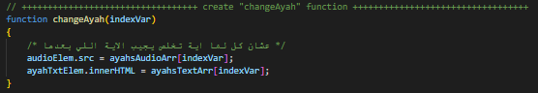

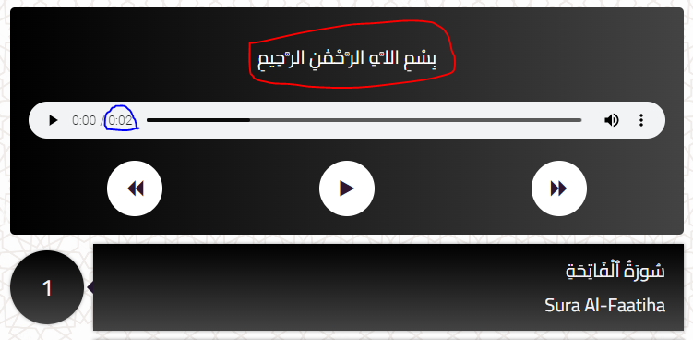

* + 1. **عايز لما الاية تخلص يجيب الاية اللي بعدها ( الaudio record وال text ) فهنادي علي**

**الدالة changeAyah() وهبعت لها الindex بتاع كل سورة بحيث هتجيب الaudio records وتحطها كsrc لل<audio> والايات بتاع السورة وتحطها كinnerHtml لل<div>**

* + 1. **هيكون فيه event اسمه ended موجود في ال<audio> وهو ان لما الaudio record ينتهي فهيزود ال** **ayahIndex عشان يجيب الاية اللي بعدها بس لازم اعمل condition علي ال ayahIndex بحيث ان** 
       1. **لما ayahIndex اكبر من او يساوي الlength بتاع الayahsAudioArr فكده هيخرج بره الrange بتاع الarray فهرجعه لل0 عشان يبدأ من عند اول اية في السورة وهوقف الaudio وكده السورة خلصت فهيظهر sweatAlert**
       2. **لما ayahIndex اصغر من الlength بتاع الayahsAudioArr فهيبعت ال ayahIndex**

**للدالة getSurahs() عشان يجيب الاية اللي بعدها**

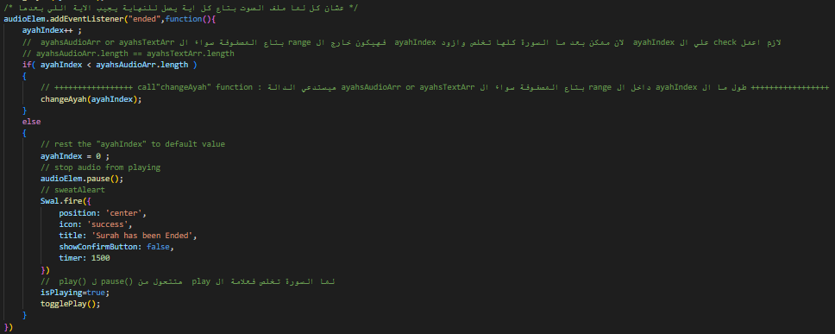

* 1. **هبدأ اعمل handle للbuttons بتاعت الAudio وهي ال "next" , "play" , "prev”** 
     1. **لما اضغط علي زرار ال"next" :**
* **فالمفروض يجيب "الاية" اللي بعدها سواء audio record , text فهزود 1 علي ال ayahIndex بس لازم اعمل loop علي الayahIndex لان ممكن الayahIndex**

1. **فطول ما ال ayahIndex < ayahsAudioArr.length-1 فهيزود 1 علي الindex وهنادي علي الدالة اللي بتغير الاية وهي changeAyah(ayahIndex) وخلي بالك انا عملت length-1 لان الindex بتاع ال ayahsAudioArr بيبدأ ب 0 فالعناصر هتبدأ من 0 : ayahsAudioArr.length-1**
2. **او اكبر من ال ayahIndex >= ayahsAudioArr.length-1 فهعمل reset لل ayahIndex وهرجعه لل 0**

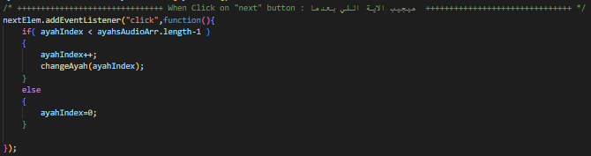

* + 1. **لما اضغط علي زرار ال"prev" :**
* **فالمفروض يجيب "الاية" اللي قبلها سواء audio record , text فهينقص 1 علي ال ayahIndex بس لازم اعمل loop علي الayahIndex لان ممكن الayahIndex**

1. **فطول ما ال ayahIndex > 0 فهيطرح 1 من الindex وهنادي علي الدالة اللي بتغير الاية وهي changeAyah(ayahIndex)**
2. **او اصغر من ال ayahIndex <= 0 فهسويها باخر عنصر في المصفوفة لل ayahIndex**

**وهرجعه لل ayahsAudioArr.length-1**

**وخلي بالك انا عملت length-1 لان الindex بتاع ال ayahsAudioArr بيبدأ ب 0 فالعناصر هتبدأ**

**من 0 : ayahsAudioArr.length-1**

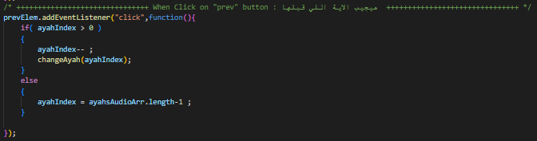

* + 1. **لما اضغط علي زرار ال"play" :**

1. **في حالة انا بضغط علي اي سورة فهيشغل سورة فلازم زرار ال"play" يكون في شكل "pause" اثناء ما الaudio شغال**

**ثم هرجع الisplaying = false**

1. **في حالة ان السورة انتهت او في حالة عدم اختيار اي سورة فكده الisPlaying = true والicon بتاعت زرار ال"play" الي "play" icon**

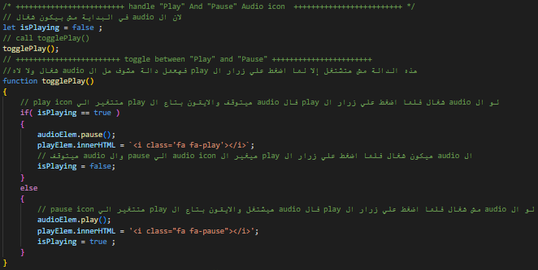

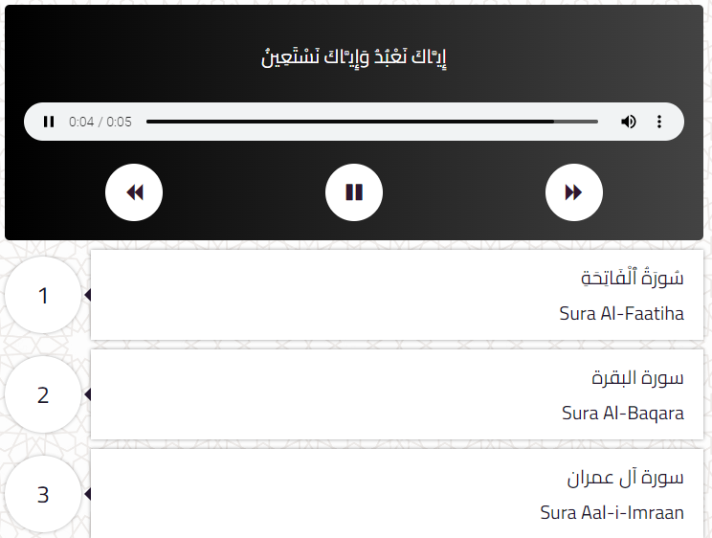

* **لو عايز تستخدم alert شكله حلو فهتروح لموقع <https://sweetalert2.github.io> وتختار الalert اللي انته عيزه وتحط اللينك في ال<script></script> ثم هتروح للRecipe Gallery وتختار الalert اللي انته عايزه وليكن**

**ال A custom positioned dialog وتاخذ الكود بتاعه وتحطه في js file**

